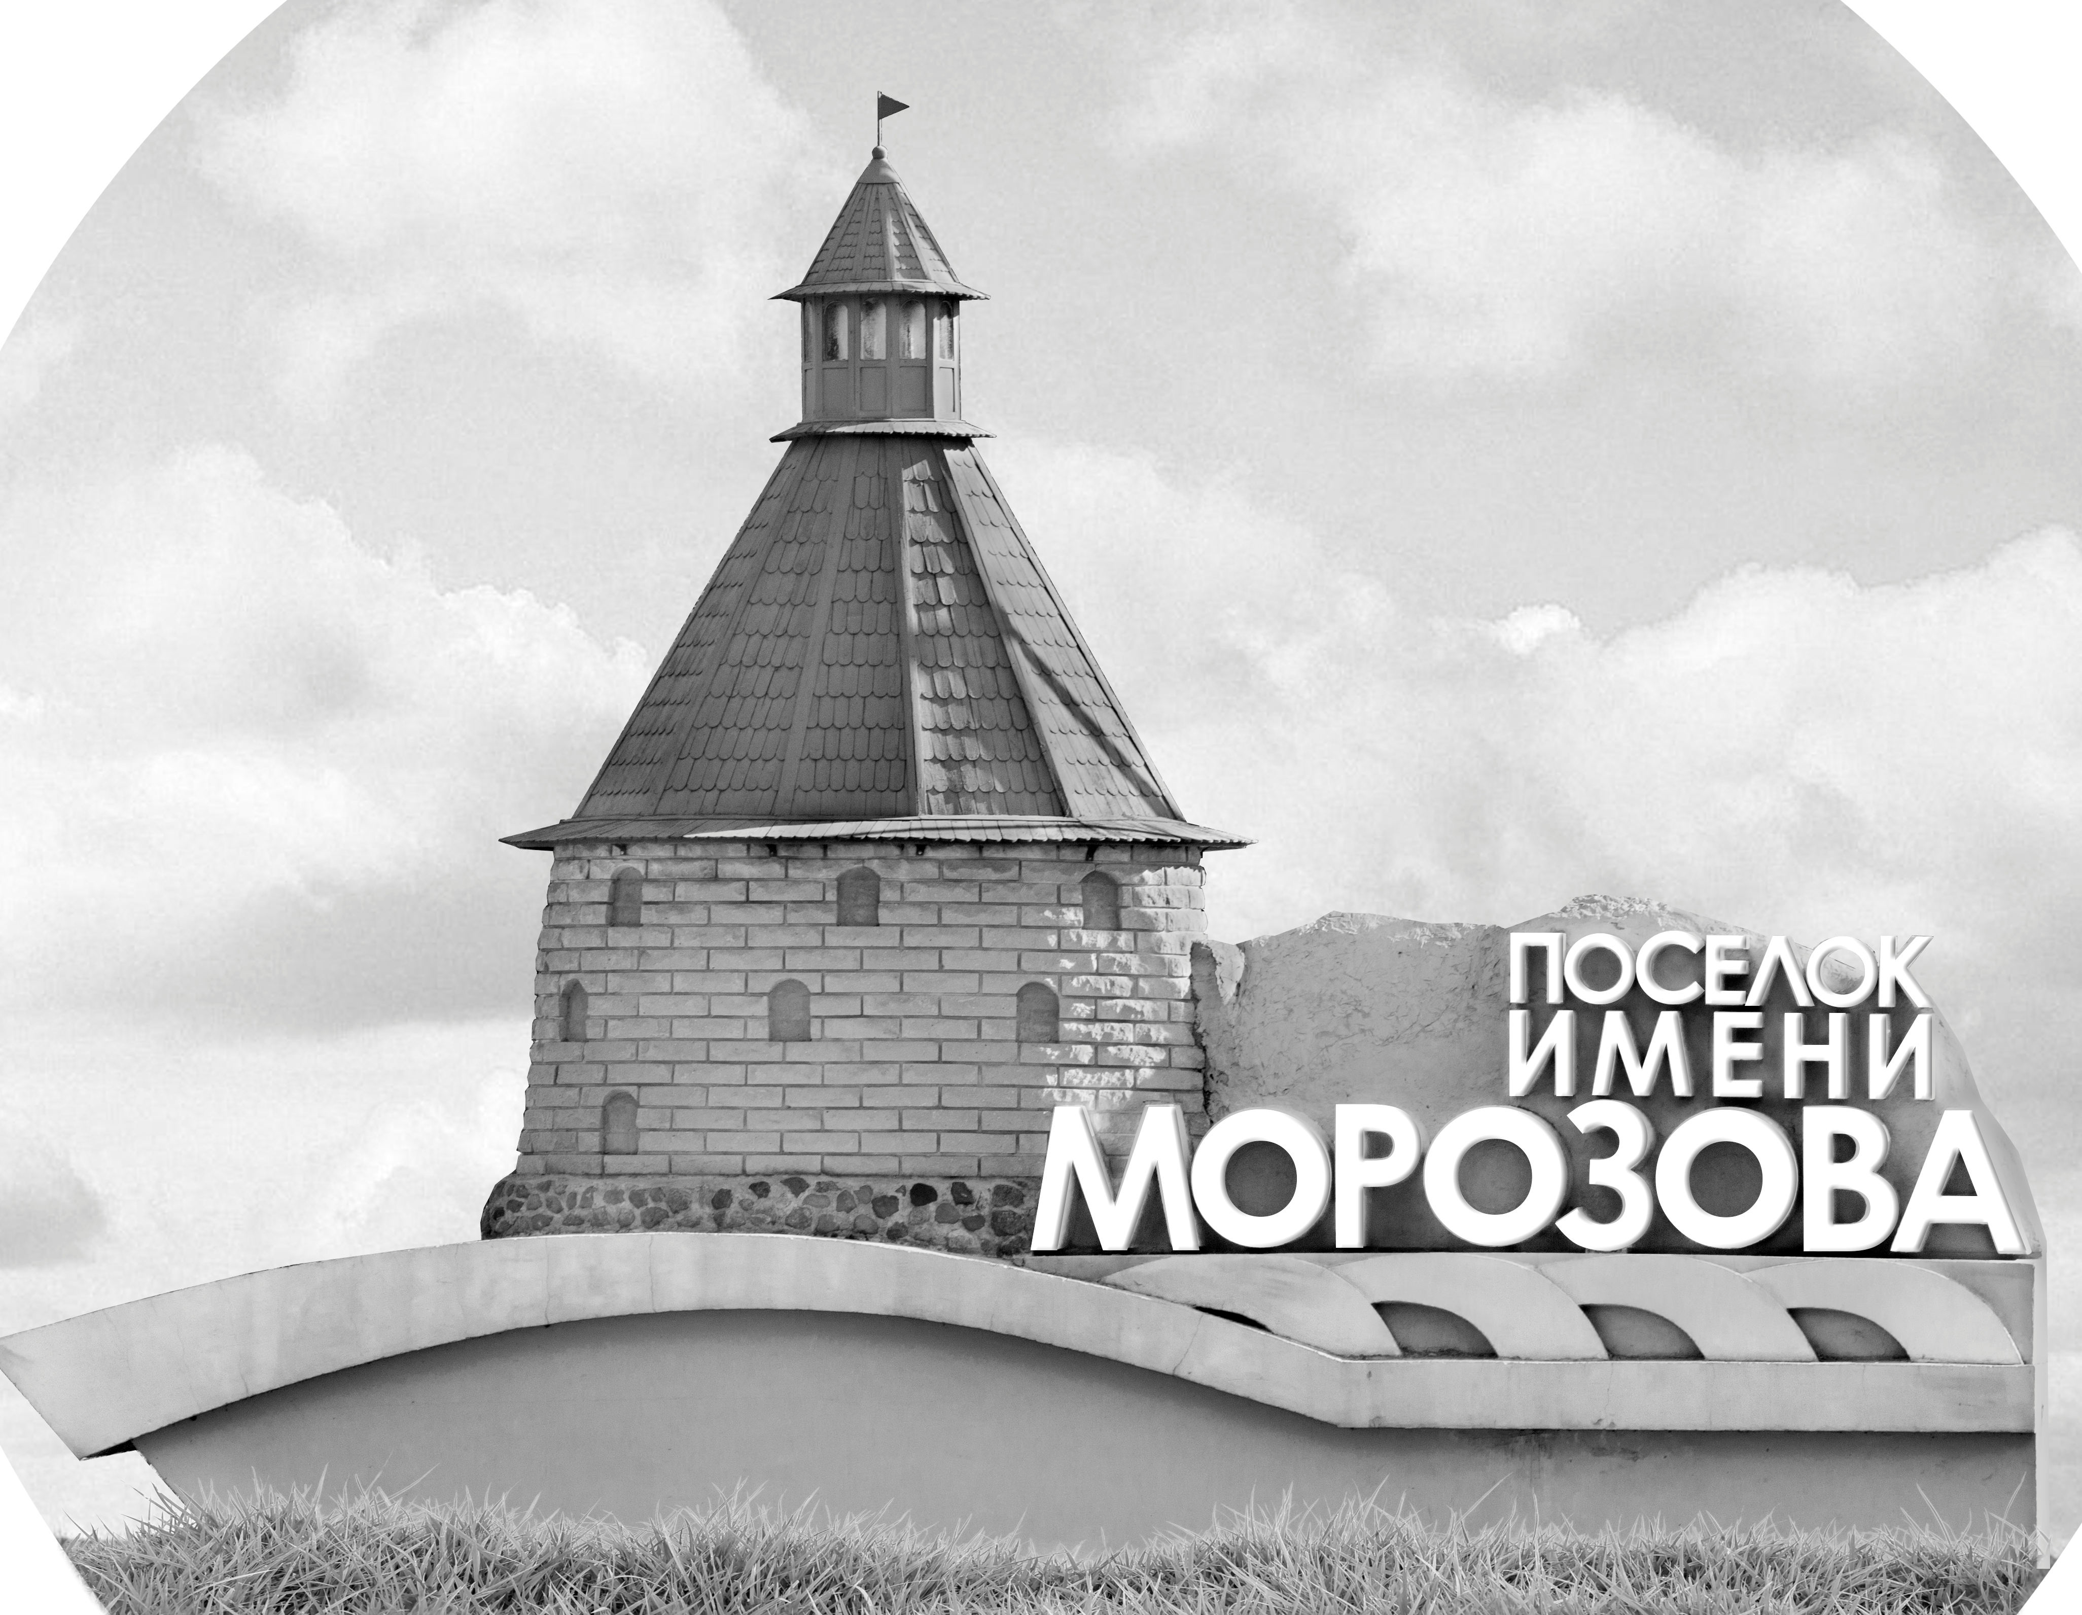 | ОФИЦИАЛЬНЫЙ ПРОТОКОЛ МАТЧА | Год рождения/Дивизион
 |  | 2006
1
Соревнование | Кубок ЛАДОГИ |  |  | Дата | 29.11.2019 | Игра № | 1
Место проведения | ЛЕНИНГРАДСКАЯ ОБЛАСТЬ | Арена | «ХОРС» | Время | 9-30 | Зрители | 100

«A» «Балтик Старс» Санкт-Петербург |  |  |  |  |  | Взятие ворот |  |  |  |  |  |  | Удаления
№ | Фамилия Имя |  | (К/А) | Поз. | Игр. | # | Время |  | Г | А 1 | А 2 | ИС | Время |  | № | Мин | Нарушение | Начало |  | Оконч.
31 | Васильев Николай* |  |  | В | Да | 1 | 24 | 16 | 70 | 97 | 90 |  | 18 | 09 | 10 | 2 | ПОДН | 18 | 09 | 20 | 09
33 | Полукеев Лукьян |  |  | В | Нет | 2 | 44 | 38 | 12 | 78 |  |  | 20 | 08 | 27 | 2 | ЗД-КЛ | 20 | 08 | 21 | 38
10 | Петров Юрий |  |  | Н | Да |  |  |  |  |  |  |  | 34 | 22 | К | 2 | ЧС-СТ | 34 | 22 | 36 | 07
11 | Манухин Алексей |  |  | З | Да
12 | Чураков Егор |  |  | Н | Да
13 | Фантиков Григорий |  |  | Н | Да
26 | Панасенко Георгий |  |  | Н | Да
27 | Полянский Арсений |  |  | Н | Да
28 | Новиков Станислав |  |  | Н | Да
35 | Иванов Тимур |  |  | З | Да
44 | Рябченко Георгий |  |  | З | Да
70 | Валяев Никита |  |  | Н | Да
73 | Ханзин Игорь |  |  | Н | Да
78 | Диман Александр |  |  | З | Да
80 | Ланской Ярослав |  |  | З | Да
87 | Панкратов Александр |  |  | З | Да
90 | Ланской Святослав |  |  | Н | Да
97 | Дарский Динар |  |  | Н | Да
Главный тренер |  | Полукеев Александр |  |  |  | Тренер |  |  |  |  |  |  |  |  |  |  | подпись | ‌

«Б» «СКА-Варяги» Ленинградская область |  |  |  |  |  | Взятие ворот |  |  |  |  |  |  | Удаления
№ | Фамилия Имя |  | (К/А) | Поз. | Игр. | # | Время |  | Г | А 1 | А 2 | ИС | Время |  | № | Мин | Нарушение |  | Начало |  | Оконч.
55 | Брюшков Михаил |  |  | В | Да | 1 | 0 | 51 | 71 | 27
90 | Ророха Матвей |  |  | В | Нет | 2 | 3 | 49 | 27
3 | Петров Леонид |  |  | Н | Да | 3 | 140 | 06 | 95 | 3 | 29
5 | Андреев Тимофей |  | А | З | Да | 4 | 14 | 44 | 88 | 29
8 | Антоненко Артур |  |  | Н | Да | 5 | 21 | 38 | 17 | 27 |  | +1
9 | Янцев Савелий |  |  | Н | Да | 6 | 25 | 39 | 27 | 71 | 17
13 | Линейцев Дмитрий |  |  | З | Да | 7 | 25 | 57 | 17 | 27
15 | Рыбар Юлиан |  |  | З | Да | 8 | 26 | 50 | 29
17 | Турбин Дмитрий* |  |  | Н | Да | 9 | 30 | 42 | 95 | 29
27 | Сухомлинов Глеб |  |  | Н | Да | 10 | 36 | 07 | 71 | 27 | 17 | +1
29 | Кравцов Никита |  |  | Н | Да
44 | Кольва Максим |  |  | Н | Да
71 | Кройтор Кирилл |  |  | Н | Да
86 | Недомерко Александр |  |  | З | Да
88 | Таджибаев Абдулла |  |  | З | Да
95 | Маркашов Герман |  |  | Н | Да
Главный тренер |  | Рыков Егор |  |  |  | Тренер |  | Зимин Денис |  |  |  |  |  |  |  |  | подпись | ‌

Послематчевые броски |  |  |  |  | Игра вратарей |  |  |  | По периодам |  | 1 | 2 | 3 | ОТ | ПБ | Общ. | Время игры
«А» | «Б» | Вр «А» | Вр «Б» | Счет | Время |  | «А» | «Б» | Взятие ворот | «А» | 0 | 1 | 1 |  |  | 2 | Начало | 9 | 40
 |  |  |  |  | ‌0 | 00‌ | 31 | 90 |  | «Б» | 4 | 4 | 2 |  |  | 10 | Окончание | 10 | 44
 |  |  |  |  | 45 | 00 | 31 | 90 | Штрафное время | «А» |  | 4 | 2 |  |  | 6 | Тайм-аут «А»
 |  |  |  |  |  |  |  |  |  | «Б» |  |  |  |  |  |  | Тайм-аут «Б»
 |  |  |  |  |  |  |  |  | Броски по воротам | «А»
 |  |  |  |  |  |  |  |  |  | «Б» |  |  |  |  |  |  | ‌
 |  |  |  |  |  |  |  |  | Судьи при оштрафованных игроках | ‌ |  |  |  | Судья времени игры
 |  |  |  |  |  |  |  |  |  | ‌ |  |  |  | Секретарь
‌ | ‌ | ‌ | ‌ | ‌ | ‌ | ‌ | ‌ | ‌ | ‌Информатор | ‌ |  |  |  | подпись  ‌

Главный судья |  | Лучшие игроки матча | «Балтик Стар» | Васильев Николай № 31
Главный судья |  |  | «СКА-Варяги» | Турбин Дмитрий № 17
подписи |  | Инспектор | ‌ | Замечания на обороте | Да | Нет

